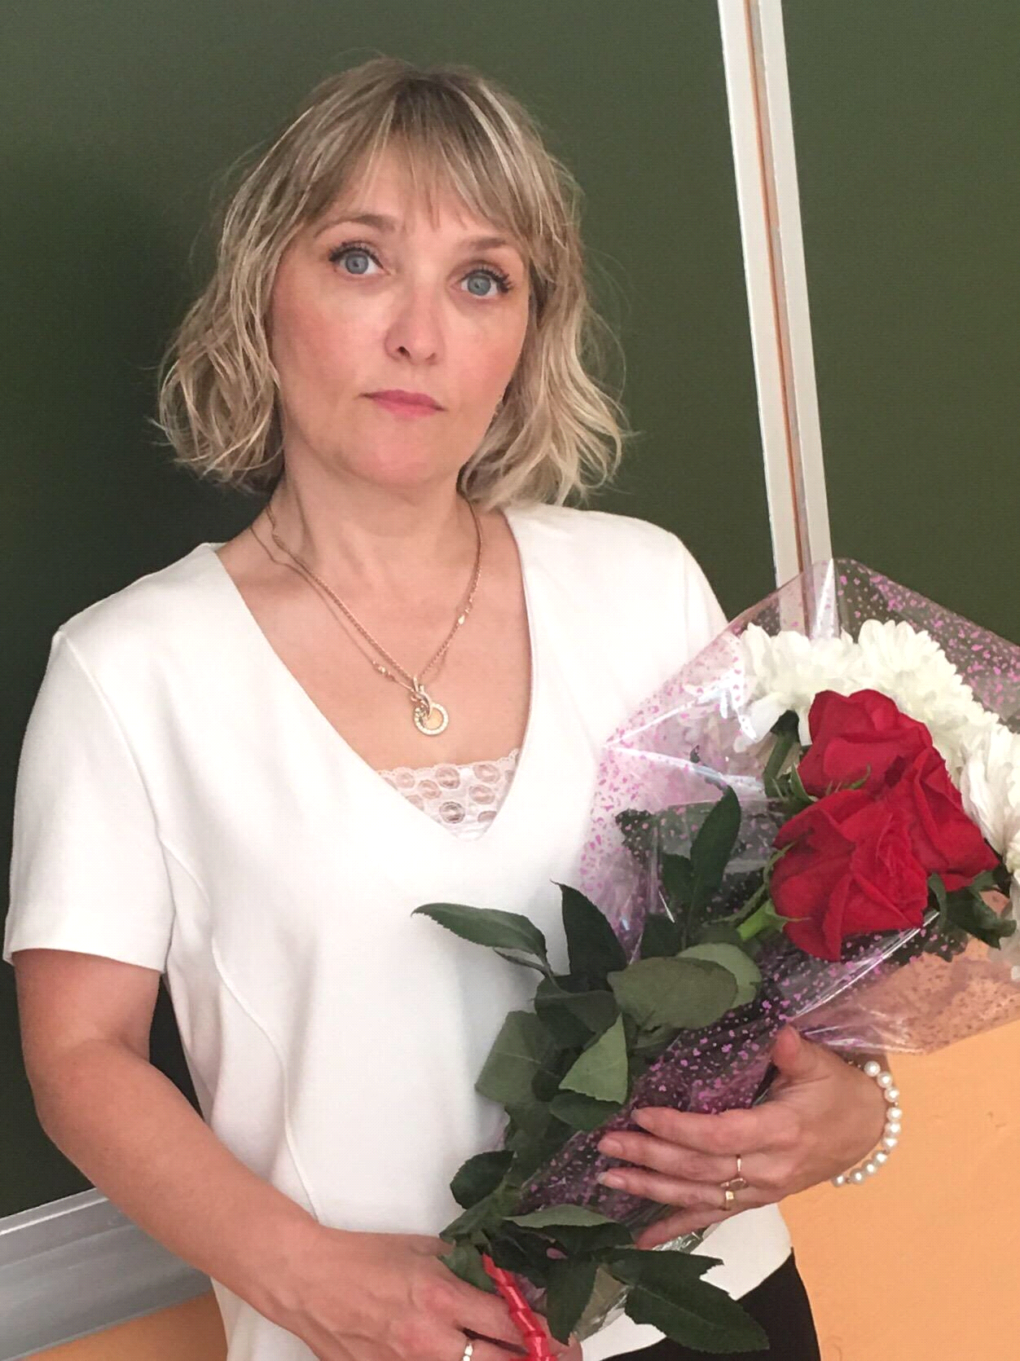Учитель русского языка и литературы
Муниципального бюджетного общеобразовательного учреждения «Средняя общеобразовательная школа № 5 г. Дубны Московской области»
Телегина Светлана Валерьевна

«Современная художественная литература о Великой Отечественной войне»

Одной из задач государственной национальной политики Российской Федерации согласно СТРАТЕГИИ государственной национальной политики Российской Федерации является:
формирование у детей и молодежи на всех этапах образовательного процесса общероссийской гражданской идентичности, патриотизма, гражданской ответственности, чувства гордости за историю России, воспитание культуры межнационального общения, основанной на уважении чести и национального достоинства граждан, традиционных российских духовно-нравственных ценностей.
Безусловно, огромная роль в реализации этой задачи принадлежит учителю литературы. И именно произведения о Великой Отечественной войне позволяют пробудить у учащихся гордость, восхищение подвигом русского солдата и чувство национального достоинства, тем самым воспитывают чувство патриотизма и гражданственности.
Реальность показывает, что события Великой Отечественной Войны в отдельных странах подвергаются переоценке. Сегодня, когда пересматриваются ценности, когда рушатся старые идеалы, уроки литературы являются прекрасным плацдармом для работы над темой Великой Отечественной войны, замечательной возможностью поговорить о том, что такое героизм, народный дух, смелость, любовь к Родине, долг и ответственность.
Великая отечественная война стала одной из главных тем литературы XX века, поэтому изучению данной темы на уроках уделяется особое внимание. Учащиеся знакомятся с именами талантливых полководцев, огромной галереей литературных героев, которые в критические моменты проявили выдержку, стойкость и мужество. Произведения, поднимающие тему войны, защиты Отечества, придают урокам литературы особую атмосферу, потому что на них происходит приобщение к мужеству, подвигу народа, проводятся размышления о войне и времени, памяти, бесценности человеческой жизни. Ребята по-новому осмысливают, что значит мужество. Это не просто не бояться на войне, это значит находить в себе силы подниматься под пулями, идти в атаку, отстаивая свою землю.
Дорога к сердцам детей лежит через память о тех, кто погиб за наше Отечество. Память вбирает в себя многое: и чувство благодарности к героям войны, и чувство долга, и неприятие зла, и стремление утвердить справедливость в мире. Прикоснуться к историческому прошлому своего народа, страны позволяют книги о Великой Отечественной войне.
Планируя уроки по изучению произведений о войне, учитель ставит перед собой две важные цели:
- показать внутреннюю красоту характера русского человека, его душевную щедрость, скромность, сочетающие в нём с поразительной стойкостью и самоотверженностью;
- заинтересовать учеников самим процессом чтения военно-патриотической литературы.
Неоднократно отмечено, что у детей после уроков, посвящённых событиям Великой Отечественной войны, повышается интерес к чтению, повышается эмоциональная устойчивость, формируются нравственные идеалы. Вся работа направлена на воспитание у учащихся чувства сопричастности к подвигу русского народа.
Безусловно, наиболее достоверными произведениями о войне считаются книги писателей, участвовавших в войне. Литературные шедевры Ю.В. Бондарева, В.О. Богомолова, В.П. Астафьева, В.В. Быкова, В.К. Кондратьева, Г.Я. Бакланова, Б.Л. Васильева, М.А. Шолохова, К.Д. Воробьева давно стали классикой. Писатели-фронтовики опирались в своих произведениях на реальные события, на собственный жизненный опыт. Красной нитью в литературе о Великой Отечественной войне проходят темы солдатской дружбы, фронтового товарищества, тяжести походной жизни, дезертирства и геройства.
Казалось бы, давно отгремела Великая Отечественная война, лучшие книги наших писателей со всех сторон осветили ее трагедию, горечь поражений и радость великой Победы мая 1945 года. Но прошло время, появилась историческая дистанция, которая позволяет видеть прошлое более ясно. Теперь даже молодые, не воевавшие писатели, внуки и правнуки победителей всё чаще обращаются к тем великим и трагическим дням.
Существует немало прекрасных художественных произведений современных авторов о Великой Отечественной войне.
В 2012 году в свет выходит новая повесть Даниила Гранина "Мой лейтенант", получившая главную награду самой престижной национальной литературной премии России – премии «Большая книга». Возможно, это одно из последних произведений, которое создано ее непосредственным участником. Произведение 94- летнего писателя, мэтра советской литературы – это практически автобиографическая повесть Даниила Гранина. В книге не просто рассказ о войне, свидетельство ее участника, это еще и попытка разобраться в себе самом, увидеть себя с дистанции прожитых лет, увидеть в себе молодого лейтенанта, начавшего войну в ополчении. Герой ведет откровенный разговор о причинах военных побед и поражений. Книга о защитниках Ленинграда, о первых днях войны, о человеке, который видел все своими глазами. Книга о вере в Бога и силе человеческого духа.
Учащихся младшего и среднего возраста, безусловно, заинтересует повесть Бориса Сопельняка "Солдат по кличке Рекс."
Это удивительная история, построенная на документальном материале, рассказывает о том, как немецкая овчарка, не дававшая прохода нашим разведчикам, наконец, была взята ими в плен. Раненый пес сопротивлялся, как мог, но все-таки терпение, выдержка и доброта нового хозяина победили. Рекс, так назвали собаку, поступил на службу советской разведки. В книге привлекают чувственность, живость образов, ненавязчивый юмор, мягкая ироничность и серьезность. Никакой наивности, здесь ситуация иная. Тут война. Война и вражеский пес, на которого делают ставку лишь как на солдата, хорошо обученного, выносливого и крепкого солдата. Солдата по кличке Рекс.
Роман "Непрощенная" продолжает цикл произведений Альберта Лиханова о разных судьбах и характерах русских подростков во время Великой Отечественной войны. Он основан на реальной истории Алёны Сергеевны Никишиной, памяти которой и посвящен. Юной, шестнадцатилетней девушкой Алена попадает в концлагерь, где в нее совершенно искренне влюбляется немец Вилли, который предлагает ей руку и сердце. С одной стороны у Алены нет выбора (у него есть все права завоевателя), а с другой в ней самой вспыхивает любовь. В лагере ее соотечественники считают девушку предательницей, а над Вилли смеются его друзья немцы. Для обоих любовь становится душевным испытанием, которое оба проходят с честью. Автор представил новому поколению еще одну, вовсе не героическую, а тяжелую и горькую судьбу, но все-таки судьбу, которой совершенно искренне стоит поклониться.
Автор Эдуард Веркин в романе "Облачный полк" рассказывает историю юного партизана Саныча. На самом деле эта история о Лёне Голикове, герое, имя которого знал каждый школьник.
Книга построена как мысленные картины фронтовика-ветерана, которого правнук спрашивает: «А на что похожа война? По ощущениям?». Для правнука — это подвиги, герои, танки, победа... Для прадеда — это далекая страшная реальность, полустертая в памяти. Он не хочет все это вспоминать, но против воли старика, как сквозь пелену проходят картины суровой зимы 1942 года. Двадцатый век закрыл свои двери, унеся с собой миллионы жизней, которые унесли миллионы войн. Но сквозь пороховой дым смотрят на нас и Саныч, и Ковалец, и Алька и многие другие. Кто они? Сложно сказать. Ясно одно: все они – облачный полк. «Облачный полк» – современная книга о войне и ее героях, книга о судьбах, о долге и, конечно, о мужестве жить. Книга производит неизгладимое впечатление и очень нужная современным подросткам.
Литература, возможно, не в силах изменить мир, но всё же книги о войне могут тронуть чьё-то сердце и добавить хоть каплю доброты и внимания в нашу жизнь, они могут помочь нам передать нашим детям память о Великой Отечественной войне и осознание ценности мирной жизни. И поэтому наша задача - не только сохранить, но передать молодому поколению то богатство, которое определяется словами «историческое наследие», научить дорожить им. Только с помощью изучения художественной литературы мы можем воспитать истинного патриота своей Родины. Таким образом, значимость изучения системы патриотического воспитания учащихся заключается в том, что именно в школе воспитание гражданина страны рассматривается как одно из главных средств национального возрождения.
Василий Александрович Сухомлинский писал: "Детство - каждодневное открытие мира. Нужно, чтобы это открытие стало прежде всего познанием человека и Отечества. Чтобы в детский ум и сердце входила красота настоящего человека, величие и ни с чем не сравнимая красота человечества". Эти нравственно-духовные качества призваны открывать и мы, учителя-предметники, на своих уроках, и классные руководители на уроках Мужества, вечерах Памяти, посвящённых Великой Победе.

Интернет-ресурсы:
- http://bibliotekadieva.ucoz.ru
- https://www.gumer.inf

